“生态课堂下滋养学生素养的有效策略”研究活动之
——体育组“丰富教学评价”集体备课活动
双减改革促教学，集体备课促成长。为全面提升体育课堂的教学质量，充分发挥集体智慧与团队凝聚力。3月14日，芦墟实小体育组以《丰富教学评价》为例，开展教学课例研讨活动。
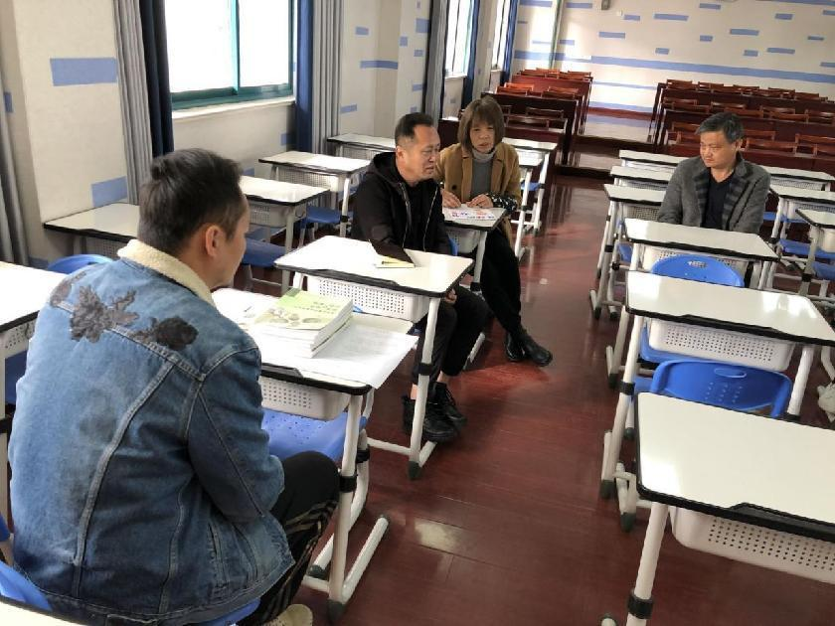
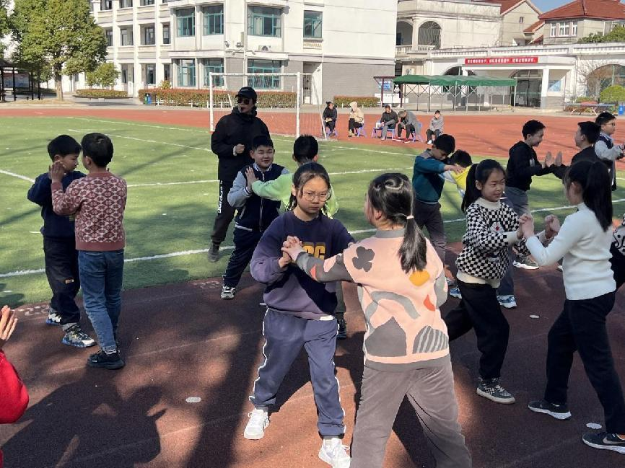

“集”众之长，“备”显芳华。在本次的集体备课中主备人张叶萍老师进行了充分的准备，从学情，教材，学生等多方面分析，提出了自己的看法。老师们各抒己见，从自己的教学实际出发，提出自己在教学过程中所遇到的问题或困惑，然后对其进行针对性研讨，本次体育集体备课活动，教师们集思广益，相互分享教育教学的经验，共同进步。
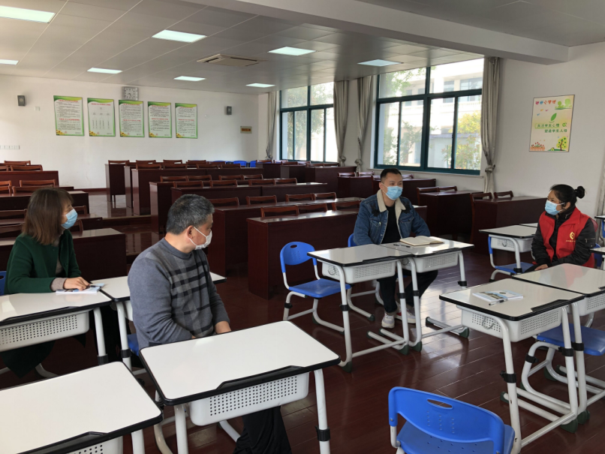

课后体育组的老师们对本次的集体备课活动在相互分享中增长了教育教学的经验，扎实了教师们对于课堂的把握。真是“双减”改革促教学，集体备课促成长，备课是教师成长的必经之路，只有不断地钻研与夯实自身，才能够让课堂更加的丰富多彩，让学生在玩中乐起来，乐中动起来。

